Contrôle

Applications hypermédia
Partie pratique (20pts)
A- En utilisant HTML5/CSS3, réalisez le formulaire suivant :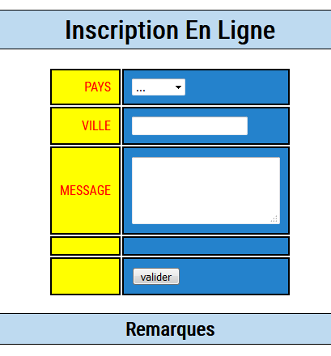
B- En utilisant HTML5/CSS3 , concevez la page d'accueil du site web : apple.com

